Расчет молниезащиты

Рассчитать молниезащиту – это значит определить тип защиты, ее зону, параметры и ожидаемое количество поражений объекта молнией в год.
По типу молниезащита может быть:
  - одностержневой,
  - двухстержневой одинаковой или разной высоты,
  - многократной стержневой,
  - одиночной тросовой,
  - многократной тросовой.
По степени надежности защиты различают два типа зон:
- А – степень надежности защиты ≥99,5%,
- Б – степень надежности защиты 95 – 99,5%.
Расчет защитных зон молниеотводов выполняется по соотношениям, приведенным в таблице 1.6, а их конфигурация изображена на рис. 1.4–1.10. Параметры молниезащиты перечислены в примечании 1 к таблице 1.6. Некоторые из них заданы в проектах на объект, другие
рассчитываются по соотношениям таблицы 1.6.
Надежность защиты объектов определяется по выражениям (1.8) – (1.12).

Задача 1. Для одиночного стержневого молниеотвода высотой h (м) определить параметры зон защиты, длину защищаемого объекта при высоте h_{х} и ширине В, его возможную поражаемость. Число грозовых часов в году составляет n. Изобразить зоны защиты.

Вариант | h, м | hx, м | В, м | n, (час/год) | Зона
1 | 40 | 25 | 10 | 45 | А
2 | 50 | 30 | 30 | 82 | А
3 | 50 | 25 | 15 | 35 | Б
4 | 40 | 30 | 20 | 74 | Б
5 | 55 | 30 | 20 | 36 | Б
6 | 45 | 25 | 15 | 46 | А
7 | 55 | 35 | 15 | 55 | А
8 | 40 | 30 | 20 | 50 | А
9 | 50 | 30 | 20 | 75 | Б
10 | 50 | 25 | 20 | 82 | А
11 | 45 | 25 | 15 | 65 | Б
12 | 40 | 20 | 20 | 63 | А
13 | 40 | 20 | 25 | 36 | А
14 | 50 | 35 | 10 | 48 | А
15 | 50 | 30 | 15 | 54 | А
16 | 45 | 30 | 20 | 74 | Б
17 | 45 | 25 | 15 | 82 | Б
18 | 45 | 25 | 20 | 80 | А
19 | 55 | 25 | 10 | 75 | Б
20 | 55 | 30 | 15 | 50 | А

Зоны защиты молниеотводов

На основе лабораторных исследований были определены зоны защиты молниеотводов высотой h ≤ 30 м. В последующем установленные зоны защиты были распространены на молниеотводы высотой до 100 м, при этом была введена поправка, учитывающая снижение эффективности молниеотводов высотой больше 30 м вследствие боковых ударов молнии, поражающих молниеотводы в точках ниже его вершины. В настоящее время нормированы зоны защиты молниеотводов высотой до 150 м.
Место и условия установки стержневых молниеотводов для защиты объектов подстанции от ПУМ приведены в таблице 1.3. Высоту отдельно стоящих молниеотводов (рис. 1.3) выбирают из условия:
L ≤ 8(h − hx ), (1.7)
где h – высота молниеотвода, h_{х} – габарит подстанции (h_{х} = 7 м для 35 кВ и h_{х} = 11 м для 110 кВ). Протяженные объекты защищаются тросовыми молниеотводами.
Защитные зоны стержневых и тросовых молниеотводов рассчитываются по формулам таблицы 1.6 и приведены на рис. 1.4–1.10.

h
1
hx

Рис. 1.3. Схема расположения отдельно стоящих молниеотводов открытого распределительного устройства: 1 – молниеотвод; h – высота молниеотвода; h_{х} – высота опорных конструкций подстанции; L – расстояние между молниеотводами.

hм
h
h
α
hа
0
hx
1
r0
2
rx

Рис. 1.4. Зона защиты одиночного стержневого молниеотвода высотой до 150 м: 1 – граница зоны защиты на уровне земли; 2 – то же на уровне h_{x}.
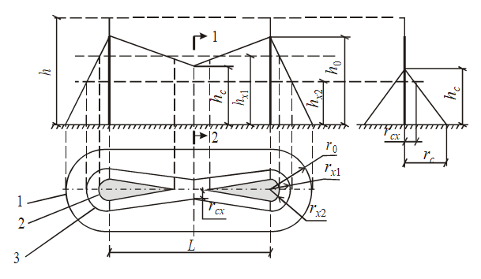

Рис. 1.5. Зона защиты двойного стержневого молниеотвода высотой до 150 м: 1 – граница зоны защиты на уровне земли; 2 – то же на уровне h_{x1}; 3 – то же на уровне h_{x2}.

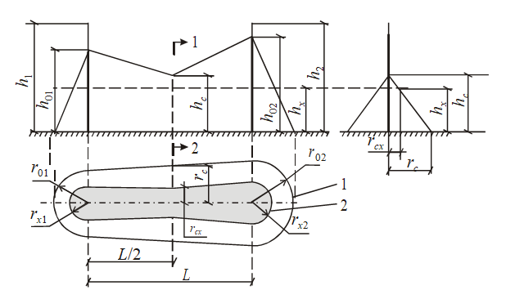

Рис. 1.6. Зона защиты двух стрежневых молниеотводов разной высоты: 1 –
граница зоны защиты на уровне земли; 2 – то же на уровне h_{x}.

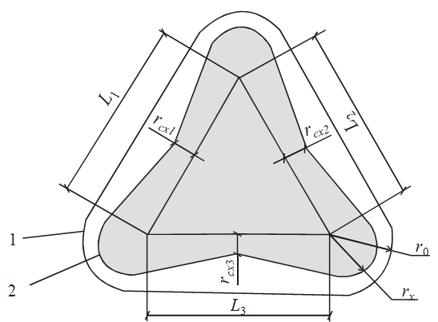

Рис. 1.7. Зона защиты (в плане) многократного стержневого молниеотвода: 1 –
граница зоны защиты на уровне земли; 2 – то же на уровне h_{х}.

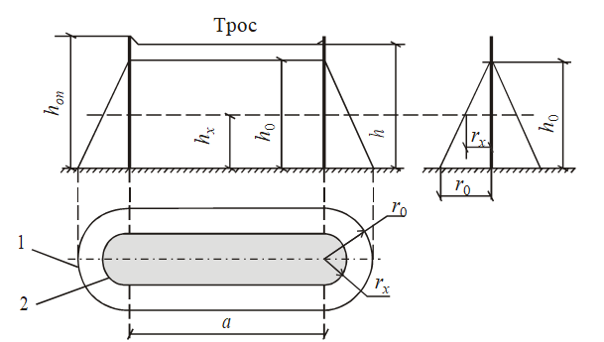

Рис. 1.8. Зона защиты одиночного тросового молниеотвода: 1 – граница зоны на уровне земли; 2 – то же на уровне h_{х}

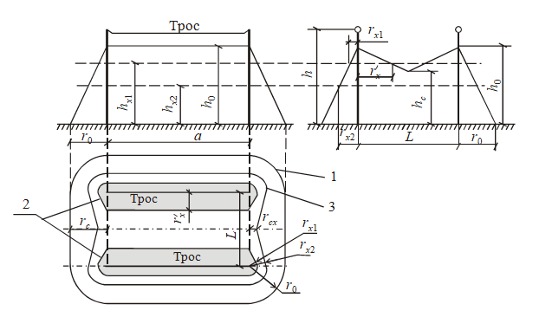

Рис. 1.9. Зона защиты двойного тросового молниеотвода: 1 – граница зоны защиты на уровне земли; 2 – то же на уровне h_{x1}; 3 – то же на уровне h_{x2}
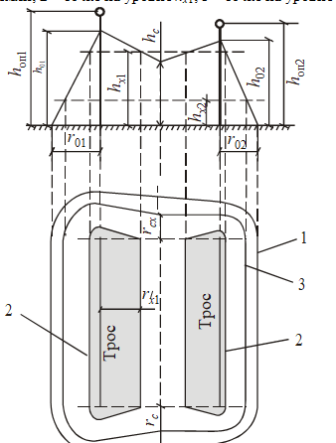
Рис. 1.10. Зона защиты двух тросовых молниеотводов разной высоты: 1 –
граница зоны защиты на уровне земли; 2 – то же на уровне h_{x1}; 3 – то же на уровне h_{x2}.

Таблица 1.6
Расчет защитных зон молниеотводов при h ≤ 150 м
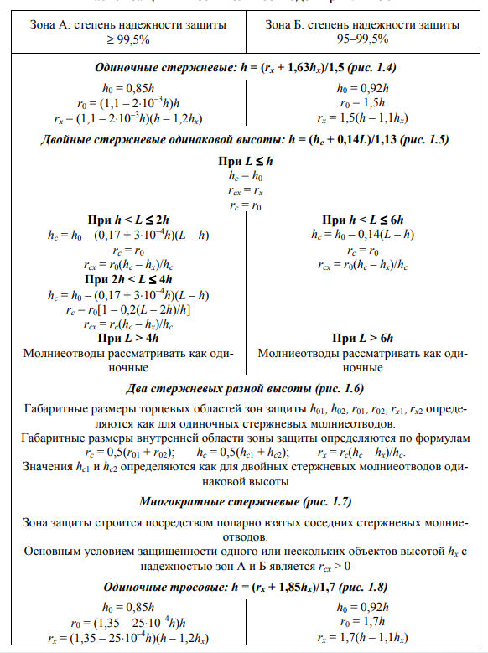

Окончание таблицы 1.6
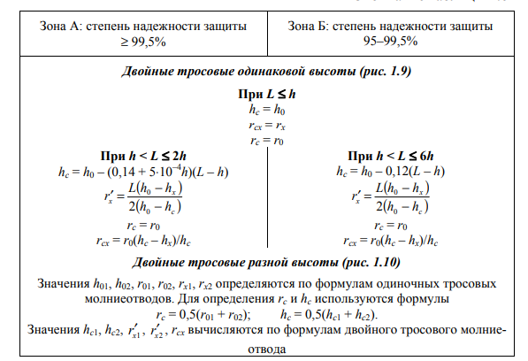

Примечания. 1. Параметрами молниезащиты являются (все размеры – в метрах):
h – полная высота молниеотвода;
h₀ – высота вершины конуса стержневого молниеотвода;
h_{м} – высота стержневого молниеприемника;
h_{а} – активная высота молниеотвода;
h_{х} – высота защищаемого сооружения;
r₀, r_{х} – радиусы защиты на уровне земли и на высоте защищаемого сооружения;
h_{с} – высота средней части двойного стержневого молниеотвода;
2r_{с}, 2r_{х} – ширина средней части зоны двойного стержневого молниеотвода на уровне земли и на высоте защищаемого объекта;
a – угол защиты (между вертикалью и образующей), град;
L – расстояние между двумя стержневыми молниеотводами;
а – длина пролета между опорами троса;
h_{оп} – высота опоры троса;
r_{х} + rx¢ – ширина зоны тросового молниеотвода на уровне защищаемого сооружения;
а + 2r_{сх} – длина зоны двойного тросового молниеотвода на уровне защищаемого сооружения;
а + 2r_{с} – длина зоны двойного тросового молниеотвода на уровне земли.
- Для одиночного тросового молниеотвода h – высота троса в середине пролета. С учетом прове- са троса сечением 35–50 мм² при известной высоте опор h_{оп} и длине пролета а высота троса (в мет- рах) определяется:
h = h_{оп} – 2 – при а £ 120 м,
h = h_{оп} – 3 – при 120 < а £ 150 м.
Определяются габаритные размеры защищаемого объекта в каждой зоне молниезащиты. Для этого на расстоянии В/2 от средней линии параллельно проводится линия до пересечения с окружностью r_{х}
$$φ=arcsin\frac{B}{2r_{x}}$$
$$A=2r_{x}cosφ$$

Если здание подстанции и ее конструкции накрываются защитной зоной, то дополнительных молниеотводов устанавливать не требуется.

Молниезащита отсутствует Число ударов молнии в подстанцию в год может быть определено по формуле
${ N}_{1}=0.06n(B+10h_{x})(A+10h_{x})∙{10}^{-6}$ (1.8)
где h_{x} – наибольшая высота сооружения на подстанции, м; А и В – длина и ширина объекта, м (если объект имеет сложную конфигурацию, то А и В – это стороны прямоугольника, в который вписывается на плане защищаемый объект); n – число грозовых часов в году (определяется по картам, составленным на основании метеосводок [2, 6]).
Считая (с некоторым запасом), что все удары молнии поражают токоведущие части подстанции, получаем вероятное число отключений в год от прямых ударов молнии:
$$γ_{1}=N_{1}ψ_{i}ψ_{g}$$
где ψ_{i} = 0,68 – вероятность перекрытия изоляции при прямом ударе молнии, ψ_{g} = 0,70 – вероятность перехода импульсного перекрытия в силовую дугу.
Вероятное число лет работы подстанции без отключений от ПУМ составляет:
$$m_{1}=\frac{1}{γ_{1}}$$

Подстанция защищена молниеотводами. Число ударов молнии в подстанцию в год N₂ определяется по выражению (1.8), в котором h_{x} принимается равным высоте молниеотвода h, при этом число отключений подстанции в год составит:
$$γ_{2}=N_{2}ψ_{n}ψ_{i}ψ_{g}$$
где ψ_{n} = 10^{–3} – вероятность прорыва молнии сквозь зону защиты молниеотводов.
Вероятное число лет работы подстанции без отключений от ПУМ:
$$m_{2}=\frac{1}{γ_{2}}$$

Задача 2.
Для ГПП, план и расположение оборудования которой приведены на рис. 1.12, определить параметры зоны молниезащиты (степень надежности 95%) и ее возможную поражаемость. Подстанция защищена четырьмя установленными на порталах молниеотводами. Число грозовых часов в году составляет n = 50 ч/год. На плане ГПП изобразить зону защиты на уровне h_{х}.
Вариант | h_{х}, м | b, м | a, м | l₁, м | l₂, м
1 | 5.6 | 32 | 40 | 20 | 29
2 | 5.4 | 30 | 38 | 18 | 27
3 | 6 | 35 | 43 | 23 | 32
4 | 6.5 | 38 | 45 | 26 | 34
5 | 5 | 30 | 36.5 | 18 | 25.5
6 | 7 | 40 | 45.5 | 28 | 34.5
7 | 6.3 | 36 | 42 | 24 | 31
8 | 7.5 | 42 | 50 | 30 | 39
9 | 5.5 | 32 | 41 | 20 | 30
10 | 6 | 38 | 46 | 26 | 35
11 | 5.6 | 30 | 38 | 18 | 27
12 | 5.4 | 36 | 42.5 | 24 | 30.5
13 | 6 | 32 | 37.5 | 20 | 26.5
14 | 6.5 | 30 | 37 | 18 | 26
15 | 5 | 35 | 44 | 23 | 33
16 | 7 | 38 | 45 | 26 | 34
17 | 6.3 | 30 | 40 | 18 | 29
18 | 7.5 | 40 | 50 | 28 | 39
19 | 5.5 | 36 | 43 | 24 | 32
20 | 6 | 42 | 52 | 30 | 41
21 | 6.5 | 32 | 38 | 20 | 27
22 | 5 | 38 | 43 | 26 | 32
23 | 7 | 30 | 36 | 18 | 25

- Выбор высоты молниеотводов. Открытое распредустройство подстанции имеет следующие габаритные размеры (см. рис. 1.12): высота наиболее высокого объекта h_{х} составляет 5,5 м (вентильный разрядник, поз. №7), ширина b = 32 м, длина а = 38,5 м. Расстояние между ближними молниеотводами l₁ = 20 м, между удаленными – l₂ = 27,75 м. Предельное расстояние между молниеотводами (рис. 1.3) определяется по соотношению:
$$L=\sqrt{l_{1}^{2}+l_{2}^{2}}$$
Для молниеотводов высотой h ≤ 30 м условие защиты всей площади имеет вид: L ≤ 8(h – h_{x}) ≤ 8h_{a}. Из этого соотношения превышение высоты молниеотводов h_{a} над высотой защищаемого объекта h_{x} должно составлять:
$$h_{a}≥\frac{L}{8}$$
Полная высота типового молниеотвода:
$$h=h_{x}+h_{a}$$

Данные молниеотводы должны обеспечить защиту всей площади ОРУ подстанции от прямых ударов молнии.
- Определение границ зоны защиты. Для многократных стержневых молниеотводов зона защиты строится посредством попарно взятых соседних стержневых молниеотводов.
Высота вершины конуса стержневого молниеотвода h₀ и радиусы защиты на уровне земли r₀ и на высоте защищаемого объекта r_{х} определяется как для одиночного стержневого молниеотвода (табл. 1.6):
$$h_{0}=0.93h$$

$$r_{x}=1.5(h-1.1h_{x})$$

$$r_{0}=1.5h$$

Высота средней части попарно взятых молниеотводов:
$$h_{min1}=h_{c1}=h_{0}-0.14(l_{1}-h)$$

$$h_{min2}=h_{c2}=h_{0}-0.14(l_{2}-h)$$

Ширина средней части зоны попарно взятых молниеотводов на уровне земли составляет:
$$r_{c}=r_{0}=1.5h$$

а на уровне высоты защищаемого объекта:

$$r_{cx1}=r_{0}\frac{h_{c1}-h_{x}}{h_{c1}}$$

$$r_{cx2}=r_{0}\frac{h_{c2}-h_{x}}{h_{c2}}$$
Полученные параметры молниезащиты наносятся на план подстанции (рис. 1.12). например, из рис. 1.12 видно, что защищаемый объект попадает в зону молниезащиты, то есть четыре молниеотвода высотой h обеспечивают защиту подстанции от прямых ударов молнии.
- Определение надежности защиты подстанции от ПУМ. Число ударов молнии в подстанцию в год определяется по соотношению:
$${ N}_{1}=0.06n(a+10h)(b+10h)∙{10}^{-6}$$
Число отключений подстанции по соотношению составит:
$$γ=N_{2}ψ_{n}ψ_{i}ψ_{g}$$
а показатель грозоупорности:
$$m=\frac{1}{γ}$$
Фактически т еще больше, так как зона молниезащиты построена с запасом.
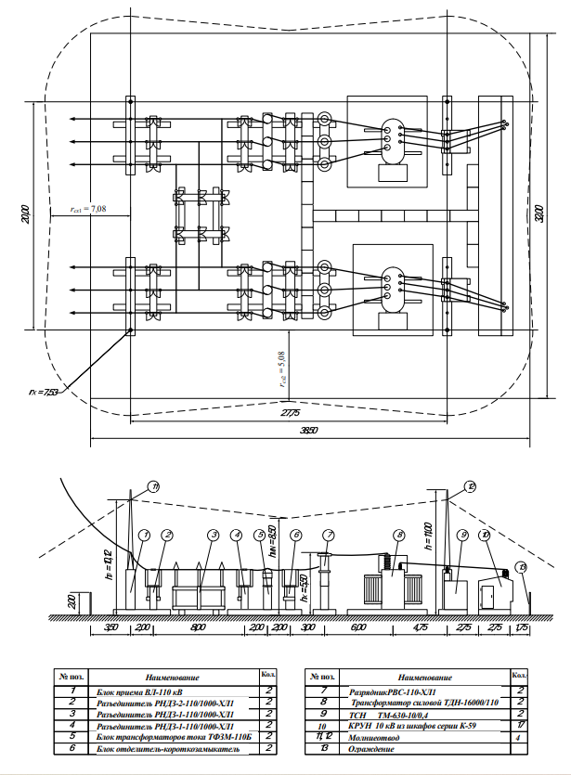
Рис. 1.12. План и зона молниезащиты ОРУ ГПП

